**Мета роботи:** ознайомитися з основними теоретичними відомостями про методи еволюційного пошуку. Вивчити роботу функції ga пакету Matlab.

**Завдання:** Розробити за допомогою пакету Matlab програмне забезпечення, що реалізує 2 методи еволюційного пошуку.





В – 5

**Виконання** **лабораторного** **завдання**

**Тестові функції.**

1. Функція Растригина для однієї змінної:

$$f\left(x\right)= {10n+x}^{2}-10cos⁡(2πx)$$

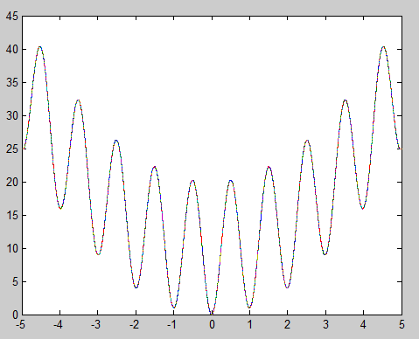

Рис.1. Функція Растригина однієї змінної.

Мінімум функції знаходиться при x = 0 а значення функції рівне 0.

2) Функція Екклі:

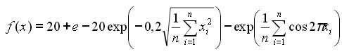

Для двох змінних вона буде мати вигляд:

$$f\left(x\right)=20+e-20\exp\left(-0,2\sqrt{\frac{1}{2}\left(x_{1}^{2}+x_{2}^{2}\right)}\right)-exp⁡(\frac{1}{2}(cos2πx_{1}+cos2πx_{2}))$$

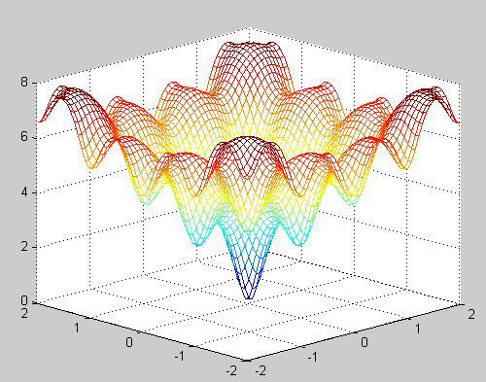

Рис.2. Функція Екклі для двох змінних.

Мінімум функції знаходиться в точці (0,0), а значення функції 0.

1. Функція Михалевича:

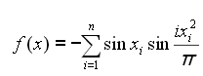

Для двох змінних вона буде мати вигляд:

$$f\left(x\right)=-(\sin\left(x_{1}\right)sin\frac{x_{1}^{2}}{π}+ \sin\left(x_{2}\right)sin\frac{2x_{2}^{2}}{π} )$$

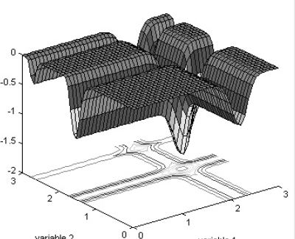

Рис.3. Функція Михалевича для двох змінних.

Мінімум функції знаходиться в точці (1.97,1.57), а значення функції -1.87.

**Знаходження мінімуму функції за допомогою генетичного алгоритму.**

Механізм роботи з генетичними алгоритмами в середовищі MATLAB реалізований двома способами:  
1. Виклик функції генетичних алгоритмів  
2. Використання комплекту Genetic Algorithm Tool

Я використовував другий спосіб. В 1 задачі відбір рулетка(Roulette), схрещування однорідне(реалізовувалось самостійно crossover_uniform), мутація гауссівська(Gaussian). В 2 задачі відбір ранжування(Stochastic uniform), схрещування порівняльне(реалізовувалось самостійно comparison_crossover), мутація (згідно завдання нерівномірна, але була вибрана однорідна uniform) .

Задача 1

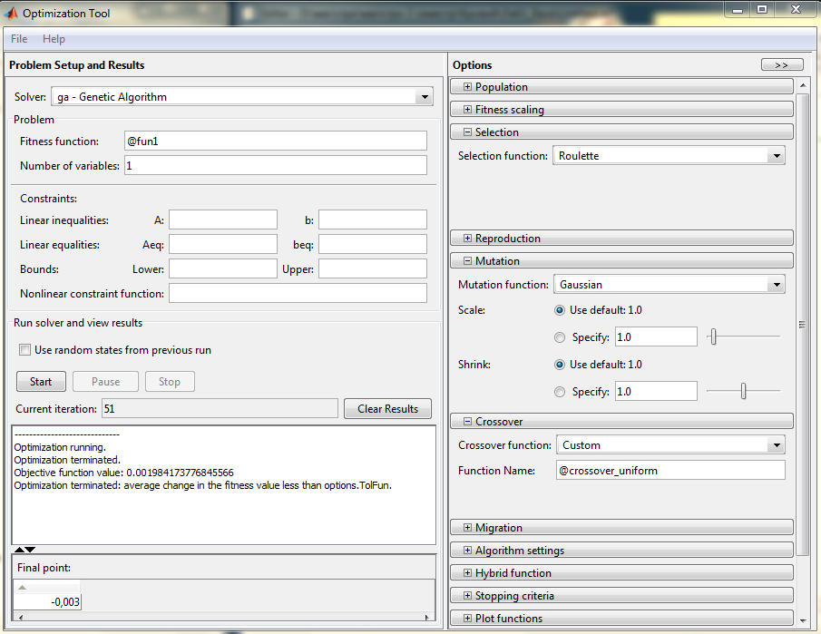

Рис.4. Налаштування комплекту Genetic Algorithm Tool для задачі 1.

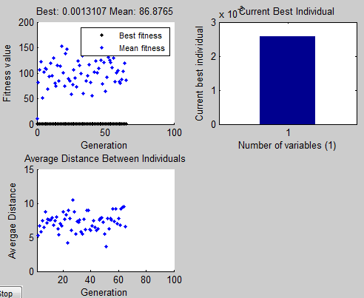

Рис.5. Графіки знаходження мінімуму функції Растригина для 1 задачі.

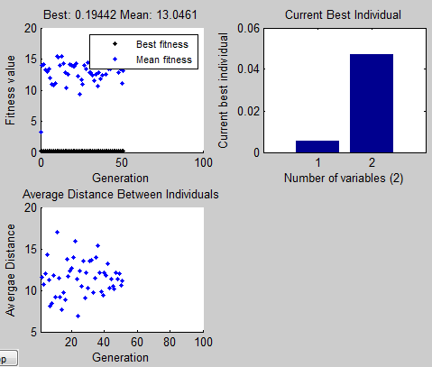

Рис.6. Графіки знаходження мінімуму функції Екклі для 1 задачі.

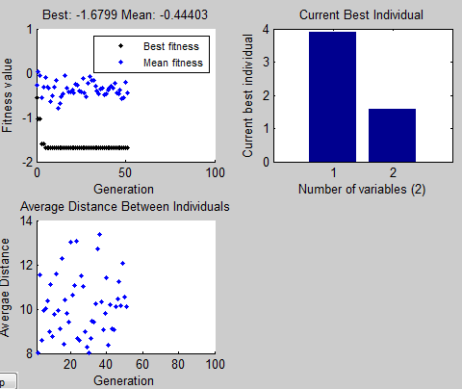

Рис.7. Графіки знаходження мінімуму функції Михалевича для 1 задачі.

Задача 2

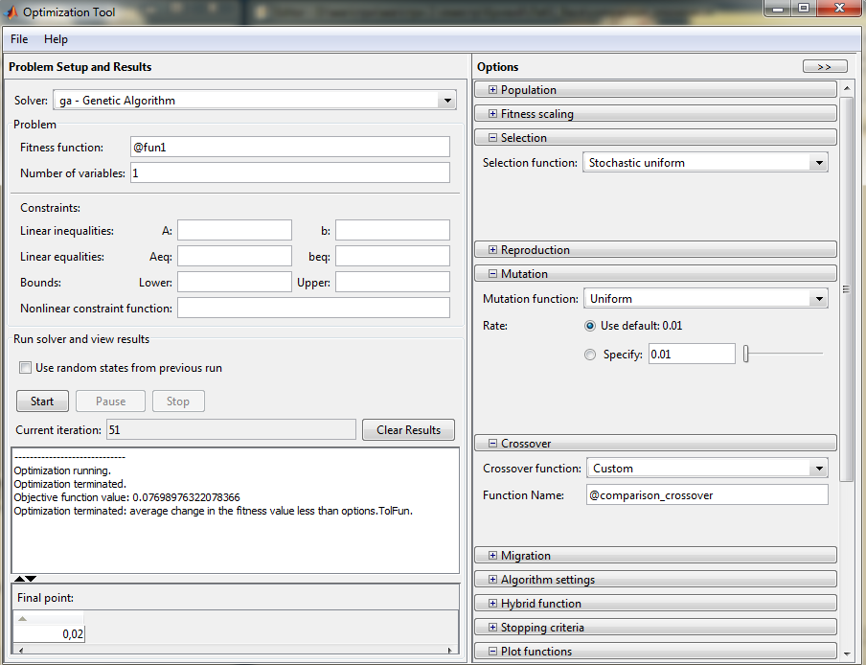

Рис.8. Налаштування комплекту Genetic Algorithm Tool для задачі 2.

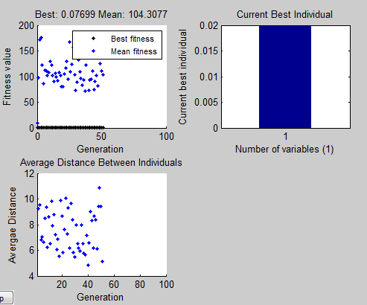

Рис.9. Графіки знаходження мінімуму функції Растригина для 2 задачі.

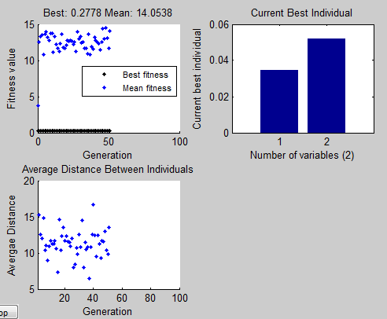

Рис.10. Графіки знаходження мінімуму функції Екклі для 2 задачі.

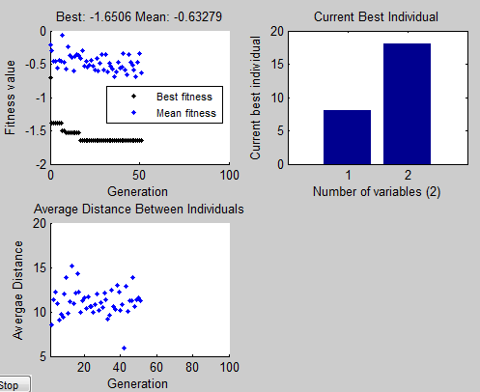

Рис.11. Графіки знаходження мінімуму функції Михалевича для 2 задачі.

Таблиця похибок генетичного алгоритму для тестових функцій

|  |  |  |  |  |  |  |
| --- | --- | --- | --- | --- | --- | --- |
|  | Відбір : рулетка  Схрещування однорідне  Мутація: гаусівська | | | Відбір : ранжування  Схрещування: порівняльне  Мутація: випадкова | | |
| Назва функції  (к-сть змінних) | Растриги-на (1) | Екклі  (2) | Михале-вича  (2) | Растриги-на  (1) | Екклі  (2) | Михале-вича  (2) |
| Мінімум функції | 0 | 0 | -1.87 | 0 | 0 | -1.87 |
| Мінімум функції за допомогою ГА (середнє при 5 запусканнях | -0.0013 | 0.194 | -1.68 | 0.076 | 0.27 | -1.65 |
| Похибка,% | 0.13 | 19.4 | 10.1 | 7.6 | 27 | 11.7 |

**Код реалізованих опраторів**

comparison_crossover.m (порівняльне схрещування)

function xoverKids = comparison_crossover(parents, options, nvars, FitnessFcn, ... unused,thisPopulation)%порівняльне схрещування

leng = length(parents)/2;

for j = 1:nvars

for i = 1:leng

if (parents(i) == parents(i + 14))

xoverKids(i,j) = parents(i);

else

k = rand();

if (k <= 0.5) xoverKids(i,j) = parents(i);

else xoverKids(i,j) = parents(i + 14);

end

end

end

end

end

crossover_uniform.m(однорідне схрещквання)

function xoverKids = crossover_uniform(parents, options, nvars, FitnessFcn, ...

unused,thisPopulation)%однорідне схрещування

leng = length(parents)/2;

for j = 1:nvars

maska1 = rand(1,leng);

for i = 1:leng

if (maska1(i) <=0.5) xoverKids(i,j)=parents(i);

else xoverKids(i,j)=parents(i + 14);

end

end

end

end

**Код тестових функцій:**

function y = fun1(x) %функція Растригина

y = 10 + x.^2-10*cos(2*pi*x);

end

function y = fun2(x) % функція Екллі

y = 20 + exp(1) - 20 * exp(-0.2*((1/2)*(x(1).^2 + x(2).^2)).^0.5)-exp((1/2)*(cos(2*pi*x(1))+cos(2*pi*x(2))));

end

function y = fun3(x) % функція Михалевича

y = -(sin(x(1)).*sin((x(1).^2)/pi) + sin(x(2)).*sin((2*x(2).^2)/pi));

end

**Висновок:** виконавши дану лабораторну роботу я ознайомився з основними теоретичними відомостями про методи еволюційного пошуку, вивчив роботу функції ga пакету Matlab і реалізував еволюційні оператори згідно завдання. В результаті видно що генетичні алгоритми обчислюють екстремуми функції з похибкою 0.13-27%.